Revision Dataset

* Revisamos duplicados

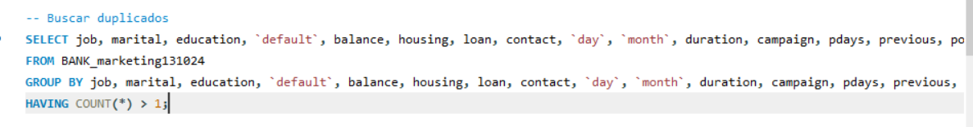



Tenemos casi 5 duplicados

* Por columna AGE

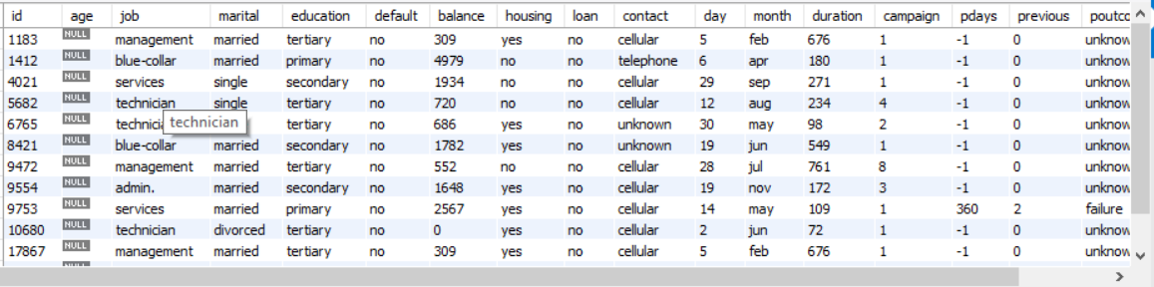



* Por columna JOB

No encontramos nulos ni valores en blanco

* Por columna marital

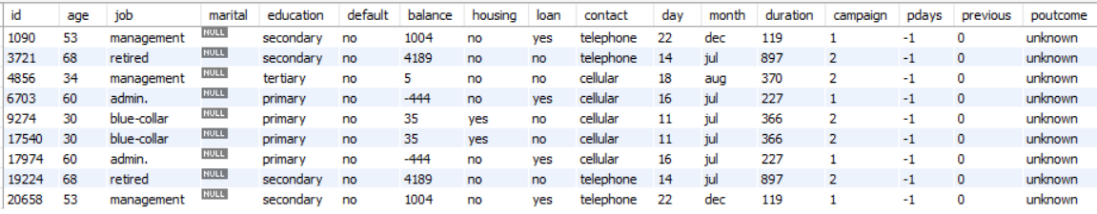



* Por columna education

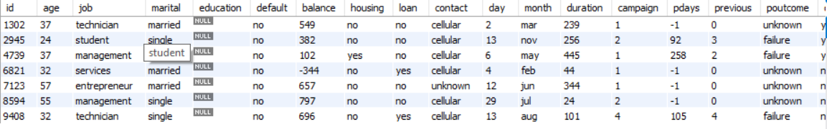



* Por columna default

No hemos encontrado Nulos ni valores en Blanco

* Por columna balance

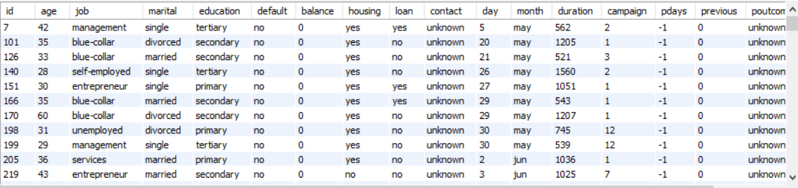



* Por columna housing

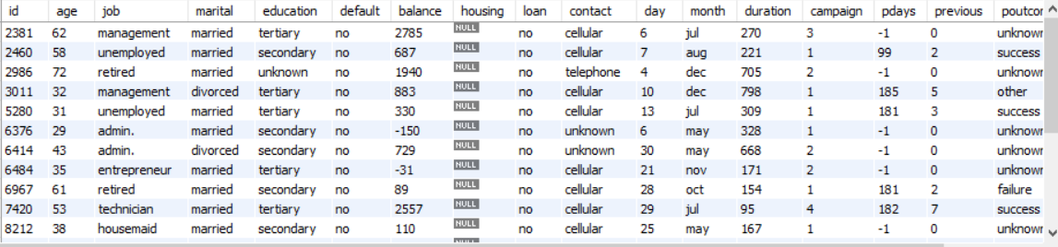



* Por columna loan:

No encontramos ningún nulo ni valor en blanco

* Por columna contact:

No tenemos valores nulos ni valores en blanco

* Por columna day

No tenemos valores nulos ni valores en blanco

* Por columna month

No tenemos valores nulos ni valores en blanco

* Por columna campaign

No tenemos valores nulos ni valores en blanco

* Por columna pdays

No tenemos valores nulos ni valores en blanco

* Por columna previous

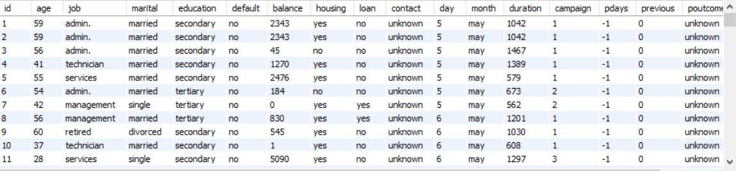



* Por columna poutcome

No hay valores blancos ni nulos

* Por columna deposit

No hay valores blancos ni nulos